
ДОНЕЦІ€АП НАРОДНАЯ РЕСПУБЛИКА АДМИНИСТРАЦІПІ
ГОРОДСКОГО ОКРУГА ДОКУЧАЕВСК ПОСТАНОВЛЕНИЕ

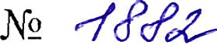
г. Докучаевск

О внесении изменении в постановление администрации городского округа Докучаевск Донецкой Народной Республики от 29.10.2025 N. 1111 «О создании Комиссии администрации городского округа Докучаевск Донецкой Народной Республики по организации и проведению открытого аукциона на право заключения договора на установку и эксплуатацию рекламной конструкциіl на земельном участке, здании или ином недвиікгімом имуществе, находящемся
в муниципальной собственность муниципального образования городской округ Докучаевск Донецкой Народной Республики, а также на земельном участтсе, государственная собственность на который не разграничена, находящемся
на территории муниципального образования городской округ Докучаевск Донецкой Народной Республики»

В связи с изменениями в структуре администрации городского округа Докучаевск Донецкой Народной Республики, на основании Федерального закона от 06.10.2003 № ІЗІ—ФЗ «Об общих принципах организации местного самоуправления в Росси“иской Федерации», Федерального закона от 20.03.2025 N: эЗ-ФЗ «Об общих принципах организации местного самоуправления в единой системе публичной власти», в целях упорядочения состава Комиссии администрации городского округа Докучаевск Донецкой Народной Республики по организации и проведению открытого аукциона на право заключения договора на установку и эксплуатацию рекламной конструкции на земельном участке, здании или ином недвижимом имуществе, находящемся в муниципальной собственности муниципального образования городской округ Докучаевск Донецкой Народной Республики, а также на земельном участке, государственная собственность на который не разграничена, находящемся на территории муниципального образования городской округ Докучаевск Донецкой Народной Республики, учитывая решение Докучаевского городского совета Донецкой Народной Республики I созыва от 26.03.2026 № 217 «Об утверждении структуры и предельной штатной численности

2
администрации городского округа Докучаевск Донецкой Народной Республики», руководствуясь Уставом муниципального образования городской округ Докучаевск Донецкой Народной Республики, принятым решением Докучаевского городского совета Донецкой Народной Республики от 25.10.2023 N‹ 21 (с изменениями), пунктом
5.1. Полон‹ения об администрации городского округа Докучаевск Донецкой Народной Республики, утвержденного решением Докучаевского городского совета Донецкой Народной Республики от 10.11.2023 N› 25,

CI О С Т А Н О В Л Я Е Т:

- Внести в состав Комиссии администрации городского округа Докучаевсl‹ Донецкой Народной Республики по организации и проведению открытого аукциона на право заключения договора на установку и эІ‹сплуатацию рекламной конструкции на земельном участке, здании или ином недвижимом имуществе, находящемся в муниципальной собственности муниципального образования городской округ Докучаевск Донецкой Народной Республики, а также на земельном участке, государственная собственность на который не разграничена, находящемся на территории муниципального образования городской округ Докучаевск Донецкой Народной Республики (далее — Комиссии), утвержденный пунктом 1 постановления администрации городского округа Докучаевск Донецкой Народной Республики от 29.10.2025 N› 1111 «О создании Комиссии администрации городского округа Докучаевск Донецкой Народной Республики по организации и проведению открытого аукциона на право заключения договора на установку и эксплуатацию рекламной конструкции на земельном участке, здании или ином недвин‹и›іом имуществе, находящемся в муниципальной собственности муниципального образования городской округ Докучаевск Донецкой Народной Республики, а также на земельном участке, государственная собственность на который не разграничена, находящемся на территории муниципального образования городскои округ Докучаевск Донецкой Іflародной Республики» следующие изменения:

l.l. Изменить долн‹ность членов Комиссии:

Токарчук
Галина Георгиевна
начальник отдела архитектуры
и градостроительства Управления жилищно-коммунального хозяйства

и развития инфраструктуры Администрации городского округа Докучаевс ‹, сеІгретарь Комиссии

Коростелева
Анастасия Александровна
заведующий сектором земельных отношений администрации городского круга Докучаевск

- Сектору информационной работы и взаимодействия сс› СМИ администрации городского округа Докучаевск Донецкой Народной Республики разместить настоящее Постановление на ог§ициальном сайте муниципального образования городской округ Докучаевск Донецкой Народной Республики, в сети Интернет.

- Отделу юридической работы и противодействия коррупции администрации городского округа Докучаевск Донецкой Народной Республики опубликовать настоящее Постановление в сетевом издании Государственной инг§ормационной системы нормативных правовых актов Донецкой Народной Республики (ГИС HfIA ДНР), gisnpa-dnr.ru.

- Настоящее Постановление вступает в силу со дня его опубликования.

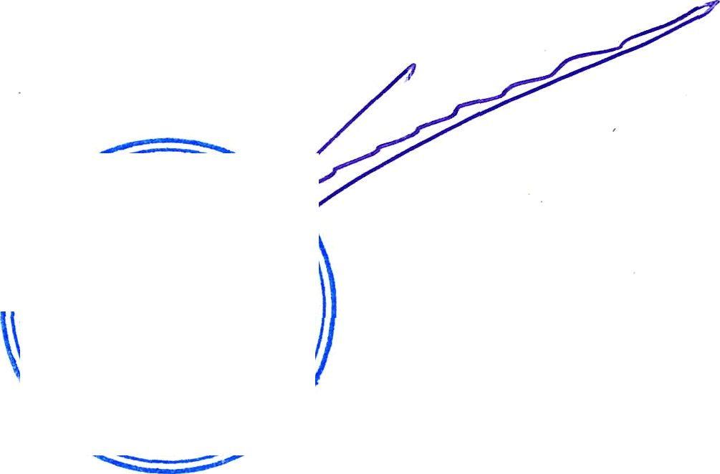










Глава
муниципального образование городской округ Докучаевск
Донецкой Народной Республики „o•p, оt
а°•* і›• ooq
•

А.Ю. Качанов

